**HX1723** *Scheda creata il 31 agosto 2024*

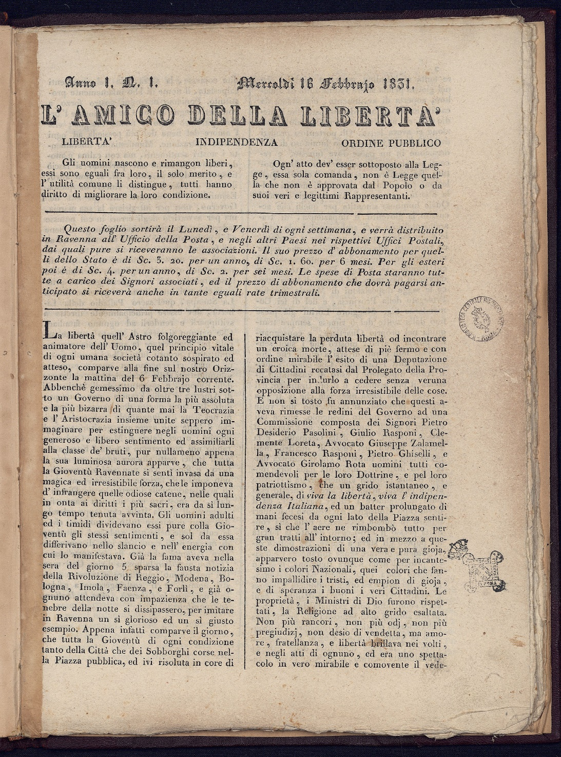

**Descrizione bibliografica**

L'\***amico della libertà.** - Anno 1, n. 1 (16 febbraio 1831)-anno 1, n. 9 (18 marzo 1831). - Ravenna : tip. Roveri e Collina, 1831. – 9 volumi ; 30 cm. ((Bisettimanale. - Pubblica supplementi. - IEI0103798

Soggetto: Stato della Chiesa - 1831

**Copia digitale** a: <http://digiteca.bsmc.it/?l=periodici&t=Amico%20della%20liberta%28L%60%29>.